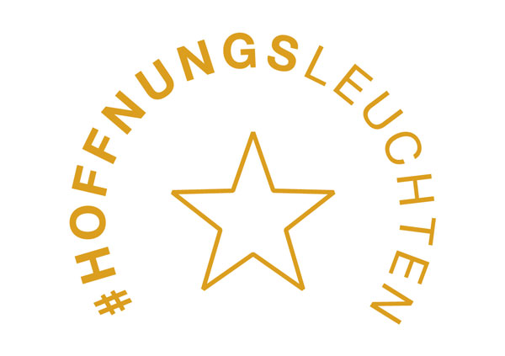

#hoffnungsleuchten

Das Volk, das im Finstern wandelt, sieht ein großes Licht, und über denen, die da wohnen im finstern Lande, scheint es hell. (Jesaja 9,1)

Es wird eine andere Adventszeit in diesem Jahr. Und es wird ein anderes Weihnachtsfest. Das wissen wir alle. Doch auch in diesem Jahr vertrauen wir auf die Kraft, die von der Heiligen Nacht ausgeht. Auch in diesem Jahr geben wir die Hoffnung für diese Welt nicht auf.
Das Licht ist eines der stärksten Symbole, die Christenmenschen durch das Kirchenjahr begleiten. In der Adventszeit entzünden wir nach und nach die Lichter am Adventskranz. Wir hören die Weissagung des Propheten Jesaja, das dem in der Finsternis wandelnden Volk ein helles Licht erscheinen wird. Das Friedenslicht von Bethlehem wird von Pfadfinderinnen und Pfadfindern in die ganze Welt hinausgetragen. Vielerorts wird dieses Licht auch am Heiligen Abend verteilt und zieht in die weihnachtlichen Häuser in aller Welt ein. Das Licht der Osterkerze, entzündet in der dunkelsten Stunde des Kirchenjahres, der Osternacht, verweist auf den Dreh- und Angelpunkt unseres Glaubens: Jesus Christus ist das Licht der Welt – und er ermutigt die Seinen dazu, ihr Licht nicht unter den Scheffel zu stellen und selbst Licht der Welt zu sein. „Gott“, schreibt der Apostel Paulus, „der da sprach: Licht soll aus der Finsternis hervorleuchten, hat einen hellen Schein in unsere Herzen gegeben, damit die Erkenntnis von der Herrlichkeit Gottes auf dem Angesicht Christi durch uns zum Leuchten kommt.“ (2. Kor 4,6). Im Bewusstsein darum, dass unser zerbrechliches Leben ein Geschenk ist, das Gott durch und durch gewollt hat und bewahren wird, entzünden wir die Taufkerzen an dieser Osterkerze – und im endenden Kirchenjahr die Kerzen, mit denen wir der Verstorbenen gedenken.
Das Evangelium leuchtet und macht es hell in dieser Welt. Wie das Licht der Kerze lässt sich dieses Licht teilen. Es breitet sich aus und lässt es heller werden. Es wärmt. Und es spiegelt sich wieder in den Augen und Herzen der Menschen. Die Aktion #hoffnungsleuchten nimmt die Kraft dieses Symbols auf. Und sie lebt aus der Verheißung, dass nicht wir es sind, die es hell machen. Dafür steht ein anderer ein. Doch wir können sein Licht weitergeben, indem wir einander unsere Aufmerksamkeit schenken und von dem, was uns Halt gibt, erzählen.
Menschen in aller Welt haben immer wieder die Erfahrung gemacht, dass Jesus Christus Licht ins Dunkel dieser Welt bringt. Er kehrt Lebenswege um. Er stellt sich in den Weg. Er tröstet uns. Er richtet uns auf. Und er macht uns zu Zeugen seiner Liebe und Menschenfreundlichkeit auch in unserer Zeit. Das macht unser Leben hell, und wir vertrauen auf die Anwesenheit Gottes in unserem Leben auch in schweren Zeiten.
Es braucht Aufmerksamkeit für dieses Lebenslicht – für das Leuchten des Sternes, das vom Stall zu Bethlehem ausgeht. Mit dem Hoffnungsstern, der die Nacht erleuchtet, möchten wir möglichst viele Menschen in „Berührung“ bringen. Menschen brauchen Hoffnung – Hoffnung, die über das hinausstrahlt, was sie belastet. Deshalb gehen wir hinaus, in die Gesellschaft, zu den Menschen, in die Welt und damit zu sagen: Kirche eröffnet Hoffnungsräume. Sie ist Herberge, auch draußen, unter freiem Himmel. Kirche zeigt sich, ist mitten im Leben und dort, wo man beieinander sein kann.

Unter der Überschrift #hoffnungsleuchten verbinden sich im Raum der Nordkirche und weit darüber hinaus in diesen Wochen ganz unterschiedliche analoge und digitale Projekte und Ideen für den Spagat zwischen den gebotenen Corona-Vorgaben und der Sehnsucht nach einer tröstlichen und frohen Advents- und Weihnachtszeit in Gemeinschaft. Haupt- und ehrenamtliche Engagierte aus allen Regionen unserer Kirche und auch darüber hinaus finden sich jeweils bei sich vor Ort und Digital, verbunden durch diesen Gedanken zusammen, um das „Hoffnungsleuchten“ in die Welt zu tragen und miteinander am Heiligen Abend den Ruf der Engel zu hören: „Fürchtet euch nicht! Siehe, ich verkündige euch große Freude, die allem Volk widerfahren wird; denn euch ist heute der Heiland geboren!“

Stand: 17. November 2020

